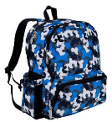**Kindergarten**

Backpack (no wheels)

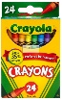

6 – 24 count boxes of crayons

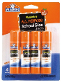

12 – Glue sticks

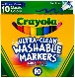

1 – 10 count package of markers

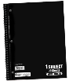

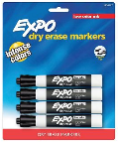1 – Wide ruled, single subject spiral notebooks

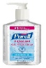1 – 4 pack of black dry erase markers

1 - Hand Sanitizer

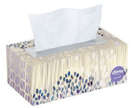

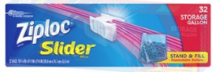2- Box of Kleenex

**Girls:** 1 box of gallon size Ziplock baggies

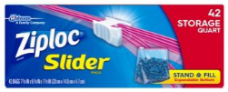**Boys:**  1 box of quart size Ziplock baggies

**Kindergarten Wish List**

Clorox Cleaning Wipes

**Kínder**

Mochila (sin ruedas)



6 – cajas con 24 lápices de colores



12 - Barras de pegamento



1 – Paquete de 10 marcadores



1 - Cuadernos espirales con reglones anchos de un tema

1 - Marcadores negros de borrado en seco



1 - Botella de desinfectante para manos



2- Caja de Kleenex

**Niñas:** 1 Caja de bolsas con cierre de tamaño galón, marca Ziploc

**Muchachos:** 1 Caja de bolsas con cierre de tamaño cuarto galón, marca Ziploc

**Lista de deseos de Kínder**

Toallas de limpieza Clorox

**Primer Grado**

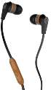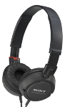Mochila (sin ruedas)

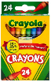1 – par de auriculares o auriculares de inserto en oídos o

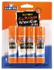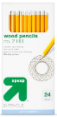3 – cajas con 24 lápices de colores

12 – Barras de pegamento

1 – Caja con 24 lápices de marca #2

4 – Borradores grandes de color rosa

1 – Marcadores gruesos de color negro de borrado en seco, marca Expo

3 – Cuadernos espirales con reglones anchos de un tema

Por favor compre los siguientes colores: 1 azul, 1 rojo, 1 verde

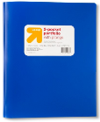3 – Carpetas plásticas de bolsillo con fijadores

 Por favor, compre los siguientes colores: 1 azul, 1 rojo, 1 verde

3- Caja de Kleenex

2 – Caja de bolsas con cierre de tamaño galón, marca Ziploc

1 - 1 Caja de bolsas con cierre de tamaño cuarto galón, marca Ziploc

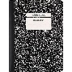2 – Cuadernos de composición blanco y negro

**Lista de Deseos de Primer Grado**

Toallas de limpieza Clorox

**First Grade**

Backpack (no wheels)

1 pair of headphones or ear buds or

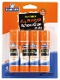3 – 24 count boxes of crayons

12 – Glue sticks

1 – 24 count box of no. 2 pencils

4 – Large, Pink Erasers

1 – 4 pack Expo dry erase markers (Bold Tip / larger marker size)

3 – Wide ruled, single subject spiral notebooks

Please purchase the following colors: 1 blue, 1 red, 1 green

3 – Plastic, 2 Pocket Folders with prongs

 Please purchase the following colors: 1 blue, 1 red, 1 green

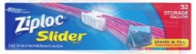3- Box of Kleenex

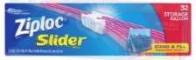2 – Box of gallon size Ziplock bags with slide zipper

1 – Box of quart size Ziplock bags

2 – Black and white composition notebooks

**First Grade Wish List**

Clorox Cleaning Wipes

**Second Grade**

Backpack (no wheels)

1 pair of headphones or ear buds or

3 – 24 count boxes of crayons

4 – Glue sticks

2 – 24 count box of no. 2 pencils (sharpened)

2 – Large, Pink Erasers

1 – Pair of student scissors 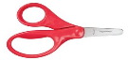

1 – 4 pack Expo dry erase markers (small size)

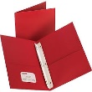Plastic, Two Pocket Folders with prongs: 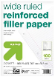Please purchase the following colors: 2 blue, 2 red, 1 yellow)

1 – Pack wide-ruled filler paper (100 sheets) 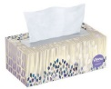

3 - Box of Kleenex

2 – Box of gallon size Ziplock bags with slide zipper

**Second Grade Wish List**

Clorox Cleaning Wipes 1 - Hand Sanitizer

**Segundo Grado**

 Mochila (sin ruedas)

1 – Par de auriculares o auriculares de inserto en oídos o

3 – Cajas con 24 lápices de colores

4 – Barras de pegamento

2 – Caja con 24 lápices de marca #2 (afiladas)

2 – Borradores grandes de color rosa

1 – Par de tijeras estudiantiles

1 – Marcadores gruesos de color negro de borrado en seco, marca Expo

1 –papel de relleno con reglones anchos (100 hojas)

Carpetas plásticas de bolsillo con fijadores

Por favor compre los siguientes colores: 2 azul, 2 rojo, 1 amarillo)

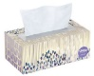2 - Caja de Kleenex

**Muchachos:** 1 Caja de bolsas con cierre de tamaño galón, marca Ziploc

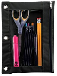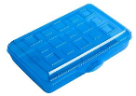**Niñas:** 1 Caja de bolsas con cierre de tamaño cuarto galón, marca Ziploc

1 – Caja o bolsa de lápiz o

**Lista de Deseos de Segundo Grado**

Toallas de limpieza Clorox 1 - Botella de desinfectante para manos

**Third Grade**

Backpack (no wheels)

1 pair of headphones or ear buds or

2 – 24 count boxes of crayons

8 – Glue sticks

2 – 24 count box of no. 2 pencils

3 – Large, Pink Erasers

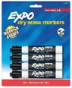1 – Pair of student scissors 

1 – 4 pack Expo dry erase markers (Bold Tip / larger marker size)

1 – 4 pack Expo dry erase markers (Fine Tip / smaller marker size) 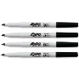

1 – Pencil box or pouch or

1 – Ruler

6 – Wide ruled, single subject spiral notebooks

Please purchase the following colors: 1 blue, 1 red, 1 yellow, 1 green, 1 black, 1 purple)

6 – Plastic, 2 Pocket Folders with prongs

Please purchase the following colors: 1 blue, 1 red, 1 green, 1 yellow, 1 black, 1 purple)

1 – Pack filler paper (100 sheets) 

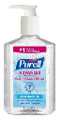3 - Box of Kleenex

1 – 8 oz. bottle of hand sanitizer

**Girls:** 1 box of gallon size Ziplock baggies

**Boys:**  1 box of quart size Ziplock baggies

**Third Grade Wish List**

Clorox Cleaning Wipes

**Tercer Grado**

Mochila (sin ruedas)

1 – Par de auriculares o auriculares de inserto en oídos o

2 – Cajas con 24 crayones

8 – Barras de pegamento

2 – Caja con 24 lápices de marca #2

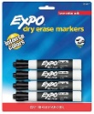3 – Borradores grandes de color rosa

1 – Par de tijeras estudiantiles

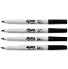1 – Marcadores gruesos de color negro de borrado en seco, marca Expo

1 – paquete de 4 Expo marcadores borra seco (punta fina) 

1 – Caja o bolsa de lápiz o

1 – Regla

6 – Cuadernos espirales con reglones anchos de un tema

Por favor compre los siguientes colores: 1 azul, 1 rojo, 1 amarillo, 1 verde, 1 negro, 1 morado)

6 – Carpetas plásticas de bolsillo con fijadores

Por favor compre los siguientes colores: 1 azul, 1 rojo, 1 verde, 1 amarillo, 1 negro, 1 morado)

1 – Papel de relleno (100 hojas)

3 - Caja de Kleenex

1 – Botella de desinfectante para manos de 8 oz.

**Niñas:** 1 Caja de bolsas con cierre de tamaño galón, marca Ziploc

**Niños:** 1Caja de bolsas con cierre de tamaño cuarto galón, marca Ziploc

**Lista de Deseos de Tercer Grado**

Toallas de limpieza Clorox

**Fourth Grade**

Backpack (no wheels)

1 pair of headphones or ear buds or

1 – 24 count boxes of crayons or colored pencils



1 – 10 count package of markers



4 – 24 count box of no. 2 pencils

3 – Large, Pink Erasers

1 – Pair of student scissors 

1 – 4 pack Expo dry erase markers (Bold Tip / larger marker size)

1 – Pencil box or pouch or

6 – Wide ruled, single subject spiral notebooks

Please purchase the following colors: 2 blue, 1 red, 1 yellow, 1 green, 1 black)

6 – Plastic, 2 Pocket Folders with prongs

Please purchase the following colors: 2 blue, 1 red, 1 green, 1 yellow, 1 black)

2 – Pack filler paper (100 sheets) 

2 - Box of Kleenex

**Fourth Grade Wish List**

Clorox Cleaning Wipes Eraser Toppers 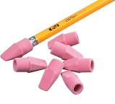

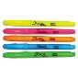

Highlighters 1 – 8 oz. bottle of hand sanitizer

 **Cuarto Grado**

Mochila (sin ruedas)

1 – par de auriculares o auriculares de inserto en oídos

1 – Cajas con 24 crayones o lápices de colores



1 – Paquetes de diez marcadores



4 – Cajas con 24 lápices de marca #2

3 – Borradores grandes de color rosa

1 – Par de tijeras estudiantiles

1 – Marcadores gruesos de color negro de borrado en seco, marca Expo

1 – Caja o bolsa de lápiz o

6 – Cuadernos espirales con reglones anchos de un tema

Por favor compre los siguientes colores: 2 azules, 1 rojo, 1 amarillo, 1 verde, 1 negro)

6 – Carpetas plásticas de bolsillo con fijadores

Por favor compre los siguientes colores: 2 azules, 1 rojo, 1 verde, 1 amarillo, 1 negro)

2 – Papel de relleno (100 hojas)

2 - Caja de Kleenex

**Fourth Grade Wish List**

Toallas de limpieza Clorox gomas de borrar para lapiz



marcadores 1 – Botella de desinfectante para manos de 8 oz.

**Fifth Grade – Please only label your child’s backpack and headphones**

Backpack (no wheels)

1 pair of headphones or ear buds or

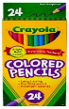1 – 8 or 10 pack markers

1 – 24 count boxes of colored pencils

2 – Glue sticks

4 – 24 count box of no. 2 pencils

2 – Large, Pink Erasers

1 – Pair of student scissors 

2 – 4 pack dry erase markers (1 Bold Tip / 1 Fine Tip)

1 – Pencil box or pouch or

1 – Ruler

1 –4 Pack highlighters (multi color)

2 – Wide ruled, single subject spiral notebooks (2 different colors)

4 – Wide ruled composition notebooks (3 different colors)

5 – 2 Pocket Folders with prongs

 Please purchase the following colors: 1 blue, 1 red, 1 green, 1 yellow, 1 black)

2 – Pack wide-ruled filler paper (100 sheets)

2 – Boxes of tissues

1 – 8 oz. bottle of hand sanitizer

**Fifth Grade Wish List**

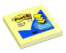Clorox Cleaning Wipes

Sticky Notes

Colored Pencils scissors paper Glue

Markers

**Quinto Grado - Por favor, solo etiquete la mochila y los auriculares de su hijo**

Mochila (sin ruedas)

1 – par de auriculares o auriculares de inserto en oídos o

1 - 8 or 10 paquete de marcadores

1 – Caja con 24 lápices de colores

2 – Barras de pegamento

4 – Cajas con 24 lápices de marca #2

2 – Borradores grandes de color rosa

1 – Par de tijeras estudiantiles

2 – paquete de 4 marcadores borra seco (1 Punta valiente / 1 punta fina)

1 – Caja o bolsa de lápiz o

1 – Regla

1 – marcadores 4 con diferente colores

2 – Cuadernos espirales con reglones anchos de un tema (2 colores diferente)

4 – Cuadernos de composición (3 colores diferente)

5 – Carpetas de bolsillo con fijadores

 Por favor compre los siguientes colores: 1 azul, 1 rojo, 1 verde, 1 amarillo, 1 negro)

2 –Papel de relleno con reglones ancho 100 hojas) 

2 – caja de kleenex

1 – Botella de desinfectante para manos de 8 oz.

**Lista de Deseos de Quinto Grado**

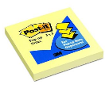Toallas de limpieza Clorox

Notas adhesivas

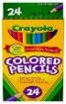lápices de colores Tijeras Papel

marcadores